Crikvenica, Novi, Vinodol: 20. 9. 2012.
PROMETNA KULTURA USPJEŠNI UČENICI PUTUJU U POLJSKU
Crikveničani na prvenstvu Europe

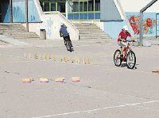
CRIKVENICA » Sutra na Europsko natjecanje iz prometne kulture koje organizira Svjetska automobilistička organizacija (FIA) putuje reprezentacija Hrvatske. Četveročlanu reprezentaciju čini i dvoje Crikveničana, Marta Vukelić i Karlo Jelenović. U ekspediciji je njihov profesor i mentor Ivo Tkalec iz OŠ Zvonka Cara. U ekipi je još dvoje učenika iz Zagreba i Starog Petrovog Sela. Marta i Karlo su plasman na natjecanje u Poljskoj izborili kroz prva mjesta na županijskom i državnom natjecanju. Hrvatska posada ostat će u gradu na jugu Poljske četiri dana. Jučer je crikvenička ekipa odrađivala posljednje treninge na poligonu uoči puta u Poljsku. (A. R.)

